HƯỚNG DẪN ĐĂNG KÍ HỌC PHẦN

1. Đăng ký học phần
BƯỚC 1: Truy cập trang web https://congthongtin.tuaf.essoft.vn/ sau đó ấn Đăng nhập

BƯỚC 2: Trang web sẽ hiển thị trang đăng nhập như sau:
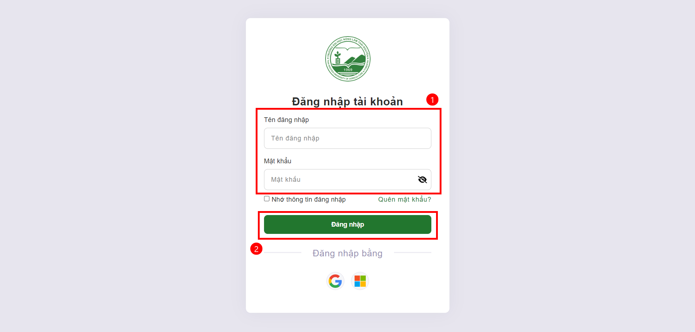
Đăng nhập theo tên tài khoản và mật khẩu (Tên tài khoản và mật khẩu mặc định là mã sinh viên) -> Ấn Đăng nhập

BƯỚC 3: Di chuột vào “Đăng kí học” -> Chuyên ngành chính
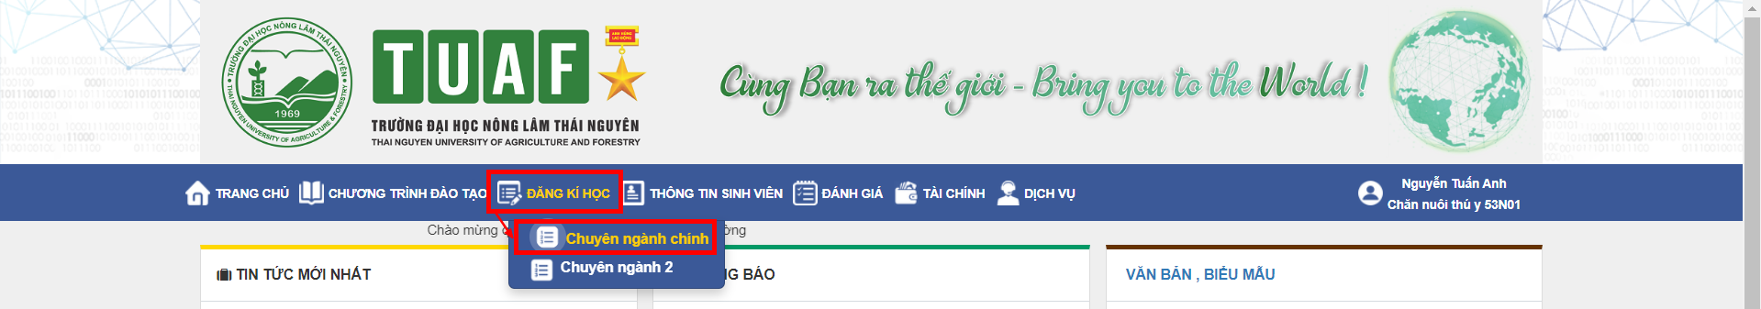

BƯỚC 4: Dựa vào danh sách học phần theo chương trình đào tạo sinh viên chọn học phần -> Ấn tại lớp tín chỉ muốn đăng ký học
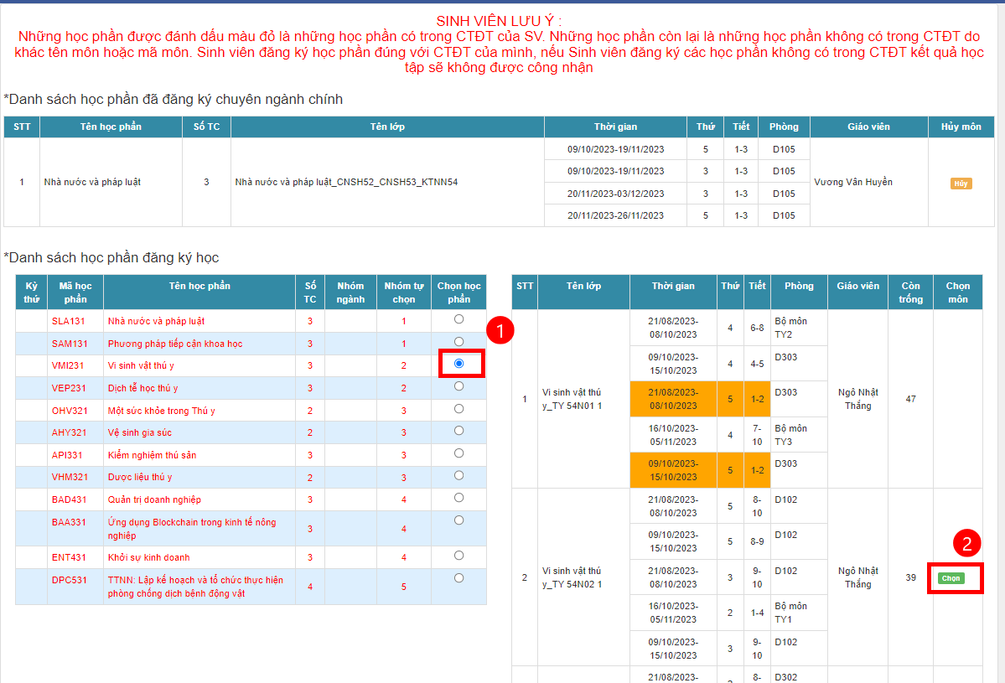
BƯỚC 5: Hệ thống sẽ hiển thị thông báo chắc chắn với quyết định đăng ký học phần như dưới đây. Ấn OK để chấp nhận. Học phần sẽ chuyển lên phần danh sách học phần đã đăng ký chuyên ngành.
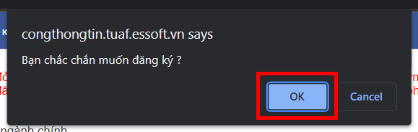
Học phần sẽ chuyển lên phần danh sách học phần đã đăng ký chuyên ngành là đã đăng ký thành công.

2. Hủy học phần đã đăng ký
BƯỚC 1: Truy cập trang web https://congthongtin.tuaf.essoft.vn/ sau đó ấn Đăng nhập

BƯỚC 2: Trang web sẽ hiển thị trang đăng nhập như sau:
Đăng nhập theo tên tài khoản và mật khẩu (Tên tài khoản và mật khẩu mặc định là mã sinh viên) -> Ấn Đăng nhập

BƯỚC 3: Di chuột vào “Đăng kí học” -> Chuyên ngành chính

BƯỚC 4: Tại danh sách học phần đã đăng ký chuyên ngành, sinh viên ấn tại dòng học phần muốn hủy đăng ký
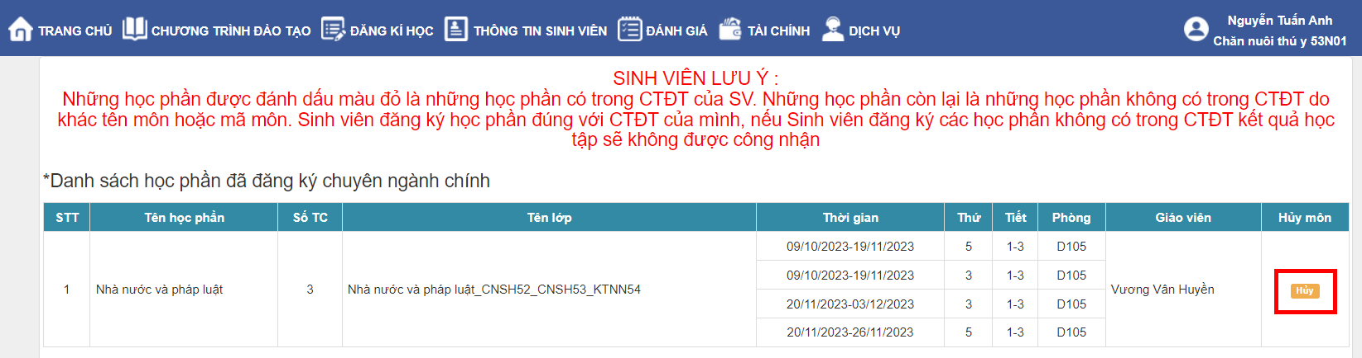

BƯỚC 5: Hệ thống sẽ hiển thị thông báo chắc chắn với quyết định hủy đăng ký học phần như dưới đây. Ấn OK để chấp nhận. Lớp học phần sẽ chuyển về phần danh sách học phần đăng ký học.
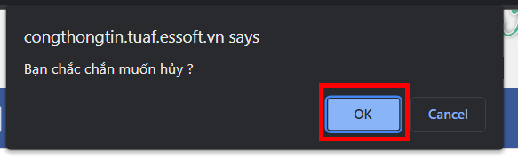
Ghi chú:
Trong thời gian cho phép đăng ký, sinh viên có thể hủy học phần đã đăng ký để chuyển sang lớp khác.
Hết thời hạn đăng ký, sinh viên không có quyền hủy học phần. Nếu muốn hủy phải nộp đơn lên phòng đào tạo(trong thời hạn cho phép).
Lưu ý: Hệ thống sẽ đánh dấu những lớp học phần đã bị trùng ca học màu cam như hình dưới đây. Sinh viên có thể:
1. Lựa chọn lớp học phần khác của môn học để đăng ký
2. Hủy bỏ lớp học trùng và đăng ký lại lớp học phần khác ca học.
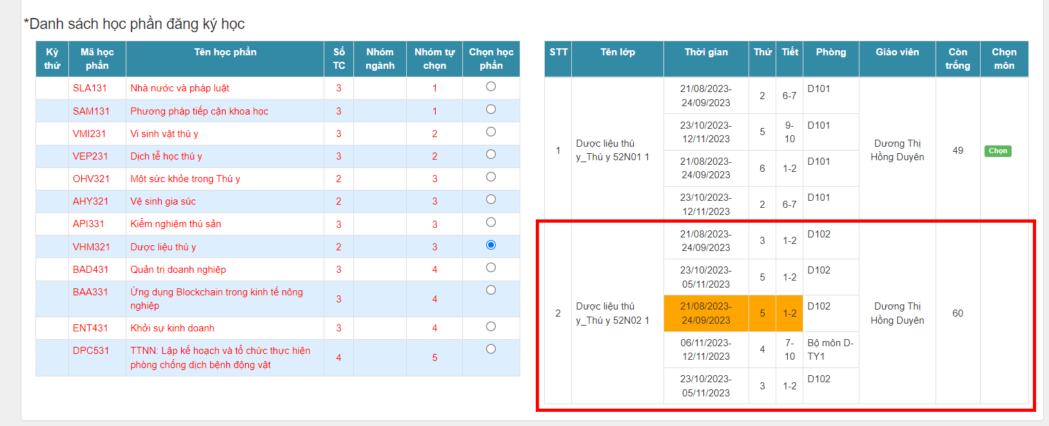
3. In TKB cho sinh viên
Bước 1: Trong phần “Đăng kí học” -> Chuyên ngành chính
Bước 2: Sinh viên chọn vào nút In để Xuất TKB
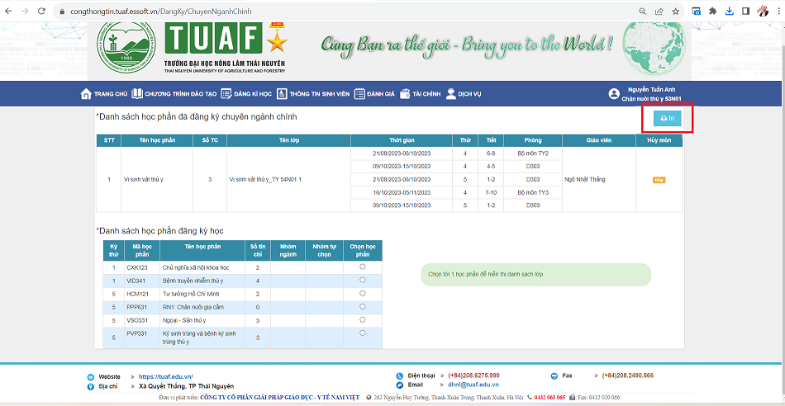
Ghi Chú:
- Đăng ký học thành công các học phần sinh viên học thì mới bắt đầu in
- Mẫu sẽ xuất ra file excel sinh viên sẽ dựa vào file đó in ra nộp lên phòng đào tạo

